МИНИСТЕРСТВО НАУКИ И ВЫСШЕГО ОБРАЗОВАНИЯ РФ

Федеральное государственное бюджетное образовательное

учреждение высшего образования

«Московский авиационный институт (национальный исследовательский университет)»

Ступинский филиал МАИ

Кафедра «Моделирование систем и информационные технологии»

Лабораторная работа № 1

**«Разработка внешнего вида сайта «Auraglow - сайт продажи товаров для зубной гигиены.» с готового макета, с использованием HTML5 и CSS3»**

Студент: Николаев В.

Группа: ТСО-105-Б21

Дисциплина: «Информатика»

Преподаватель: Новиков Б.Б.

Ступино, 2020

# Введение

Информационные технологии уже давно стали неотъемлемой частью нашей жизни – мы используем их везде от совершения покупок и коммуникации до получения интересующей нас информации и развлечений. Технологии внедряются в каждую сферу нашей жизни всё глубже, что даёт спрос на услуги специалистов по их реализации – программистов. Есть множество способов реализовать ту или иную идею в программном виде: это и desktop - приложения, и мобильные приложения, но самым доступным для конечного пользователя, а поэтому и самым популярным является тип веб-приложения.

Веб-приложение — клиент-серверное приложение, в котором клиент взаимодействует с веб-сервером при помощи браузера. Логика веб-приложения распределена между сервером и клиентом, хранение данных осуществляется, преимущественно, на сервере, обмен информацией происходит по сети. Одним из преимуществ такого подхода является тот факт, что клиенты не зависят от конкретной операционной системы пользователя, поэтому веб-приложения являются межплатформенными службами.

За разработку веб-приложений отвечает такой раздел программирования как веб-программирование. Веб-программирование включает в себя разработку на языках серверных и клиентских. В данной лабораторной работе мы будем рассматривать разработку клиентской части веб-приложения, поэтому серверные языки использовать не будем.

# Цели и задачи

В данной лабораторной работе нам предстоит решить ряд поставленных целей и задач:

- Изучить основы вёрстки веб-страниц

- Реализовать выбранный макет одностраничного сайта с использованием HTML, CSS.

- Для улучшения внешнего вида графического интерфейса разрешается использовать анимации на javascript без использования фреймворков.

# Описание выбранных технологий

Для разработки клиентской части веб-приложения необходимо применить следующие языки программирования:

* HTML - стандартизированный язык разметки документов для просмотра веб-страниц в браузере. Веб-браузеры получают HTML документ от сервера по протоколам HTTP/HTTPS или открывают с локального диска, далее интерпретируют код в интерфейс, который будет отображаться на экране монитора.
* CSS - формальный язык описания внешнего вида документа (веб-страницы), написанного с использованием языка разметки (чаще всего HTML или XHTML).
* Javascript - мультипарадигменный язык программирования. JavaScript обычно используется как встраиваемый язык для программного доступа к объектам приложений.

За содержимое нашей страницы отвечает язык разметки HTML и представляет собой файл index.html с подключаемым файлом таблицы стилей style.css, написанной на языке CSS и отвечающей за внешний вид нашего приложения. Также в заголовке файла прописан скрипт на языке javascript для создания динамического появления блоков на странице. Анимация кнопок была реализована целиком на CSS, а анимация блоков создана путём динамического присвоения элементам страницы index.html стилей, прописанных в таблице style.css.

Теперь более подробно опишем технологии разработки с кратким описанием каждого из инструментов для реализации макета.

Язык HTML. Отвечает за содержимое страницы и предоставляет инструменты для создание структуры страницы, а также обратной связи в виде форм. Формы служат для отправки и получения данных с сервера, но т.к. в нашей лабораторной работе не предусмотрена серверная часть, данный инструмент использоваться не будет.

Структура документа HTML:

- <html> - Корневой элемент HTML-документа. Сообщает браузеру, что это HTML-документ. Является контейнером для всех остальных html-элементов.

- <head> - Заголовок HTML документа. Как правило хранит данные для браузера такие как кодировки, подключаемые файлы, таблицы стилей, скрипты и т. д.

- <meta> - Используется для хранения дополнительной информации о странице. Эту информацию используют браузеры для обработки страницы, а поисковые системы — для ее индексации.

- <link> - Используется для подключения файла и определения типа связи с ним.

- <script> - Может служить телом скрипта на языке javascript, так и содержать ссылку на сторонний файл скрипта.

- <body> - Корневой элемент содержания страницы. Тело документа.

- <header> - Секция для вводной информации сайта или группы навигационных ссылок. Может содержать один или несколько заголовков, логотип, информацию об авторе.

- <div> - Контейнер для разделов документа. Используется для группировки блочных элементов с целью форматирования стилями.

- <svg> <path> - Служат для отображения векторной графики на странице. Path отображает какую-либо фигуру векторной графики, а svg служит для элементов path контейнером.

- <a> - Служит для создания гипертекстовой ссылки.

- <p> - Параграф.

- <span> - Контейнер для строчных элементов.

- <button> - Кнопка. При использовании в формах с атрибутом type равным значению “submit” является подтверждением отправки формы.

- <img> - Контейнер изображений. Изображение задаётся с помощью атрибута src.

- <input> - Создает многофункциональные поля формы, в которые пользователь может вводить данные.

- <footer> - Определяет завершающую область (нижний колонтитул) документа или раздела.

Также за отображение содержимого на странице документа HTML отвечает язык CSS. Он позволяет определить стили для элементов страницы HTML. Стили CSS представляют собой наборы атрибутов и их значений привязанных к каким-либо классам или идентификаторам элементов и их потомкам – селекторы. У селекторов есть разные приоритеты – что каждый тип селекторов имеет разное влияние на отображение элементов. Приоритеты селекторов:

- “*” - служит для задания атрибутов стиля элементам всех типов.

- Селектор элемента или псевдоэлемента. “<element>” - стиль применяется ко всем элементам типа element. Имеет приоритет 1. При использовании псевдоэлемента добавляет единицу к приоритету.

- Селектор класса. “.class” – стиль применяется ко всем элементам типа class. Имеет приоритет 10. У элемента может быть сразу несколько классов.

- Селектор идентификатора. “#id” – стиль применяется к элементу с идентификаторов id. Имеет приоритет 100.

Также есть селекторы style персонально для элемента, что имеет приоритет 1000, и ключевое слово !important, что имеет приоритет 10000, но используются редко. При прочтении таблиц стилей браузер суммирует приоритеты и выбирает тот, у кого счёт больше. Таким образом, идентификатор может переопределить несколько атрибутов элемента какого-либо класса или селектор элемента с классом может переопределить стиль элемента другого класса т.к. сумма приоритетов окажется больше (div.class1 > .class2 т.к. 1+10>10).

Мы не зря сделали оговорку при описании элемента <div> в языке html, что он служит для группировки элементов с целью форматирования стилями: в CSS мы можем задавать стили для потомков определенного элемента, группы элементов, для каждого потомка в отдельности и т. д. Вот некоторые из этих селекторов:

- Селектор потомка. “element element2”. Применяет стиль к элементам-потомкам элемента-родителя независимо от того является ли он им прямым родителем.

- Селектор дочернего элемента. “element>element2”. Аналогичная ситуация, только стиль будет применяться к непосредственным потомкам элемента-родителя.

- Сестринский селектор. “element + element2. element ~ element2”. Применяет стиль к сестринским элементам элемента element. В первом случае только к первым последующим элементам после element, во втором – все. Сестринские элементы – элементы, имеющие общего родителя.

- Селектор атрибута. “element[attribute=”value”]”. Применяет стиль к элементам типа element(если element не указан, применяется ко всем элементам, содержащим данный атрибут) на основе имени или значения атрибута.

- Селекторы псевдоклассов, структурных псевдоклассов, псевдоклассов типа. “:pseudoclass,:structpseudoclass(),:structpseudoclasstype()”.Псевдоклассы — это классы, фактически не прикрепленные к HTML-тегам. Они позволяют применить CSS-правила к элементам при совершении события или подчиняющимся определенному правилу. Структурные псевдоклассы отбирают дочерние элементы в соответствии с параметром, указанным в круглых скобках. Структурные псевдокласса типа указывают на конкретный тип дочернего тега.

В нашем коде для построения структуры документа в основном используются элементы <div> с атрибутом “display” равным “flex” или “grid”. Flex – служит для создания гибкой вёрстки. Можно расположить элементы-потомки по одной или двум осям, а также грамотно распределить между ними свободное пространство. Grid – служит для создания вёрстки с помощью сетки, делящей пространство контейнера на ячейки, в которые могут быть помещены элементы-потомки. Для расположения элементов друг внутри друга использовались свойства padding, margin с использованием вычисляемых величин. Padding – внутренний отступ, Margin – внешний отступ. Указание значений этих атрибутов в виде вычисляемых значений необходимо из-за того, что на различных устройствах даже одного типа(смартфон, планшет, десктоп) имеется разница в разрешении экрана, что скажется негативно на отображении содержимого на странице.

Для удобства разработки определены переменные для шрифтов и цветов – при разработке сайта можно использовать переменные вместо их точных значений, а при рефакторинге кода переопределить лишь значения переменных вместо переопределения значения в каждом стиле.

Для создания адаптивной вёрстки применяют медиа запросы. Они позволяют создать несколько версий сайтов к примеру для различных типов устройств или экранов. В нашем случае мы использовали конструкцию @media screen, которая позволила нам переопределить существующие стили классов для смартфонов.

Также в таблице стилей присутствуют стили псевдоэлементов и классов, служащих для создания анимаций. Тип, длительность анимации и затрагиваемые атрибуты указываются в атрибуте “transition”, а преобразование отображения элемента на странице указывается в атрибуте “transform”.

# Ход работы

1. Представление макета веб-сайта в виде каркаса с блоками.

Перед началом вёрстки необходимо представить макет в виде каркаса с блоками. Для начала рассмотрим наш каркас в общем виде.

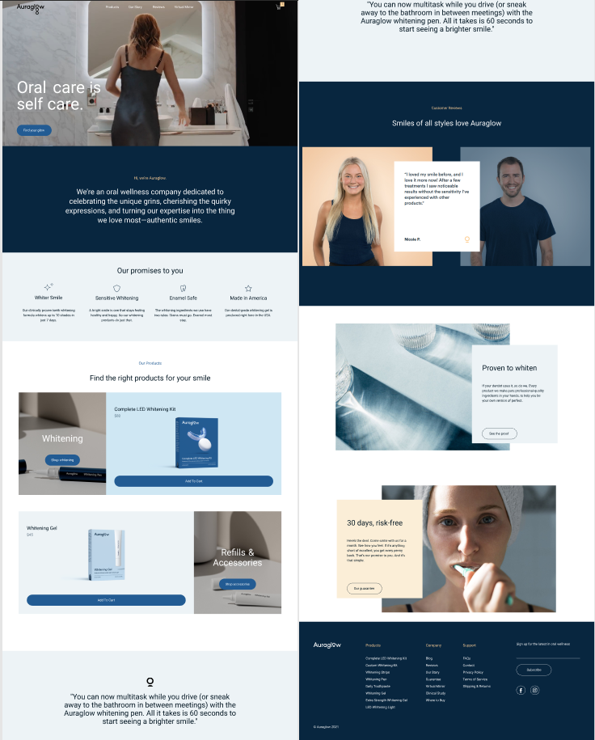

Рис1. «Макет веб-сайта»

Нам необходимо представить каждый раздел веб-сайта в виде блоков, а также группы элементов находящихся в них.

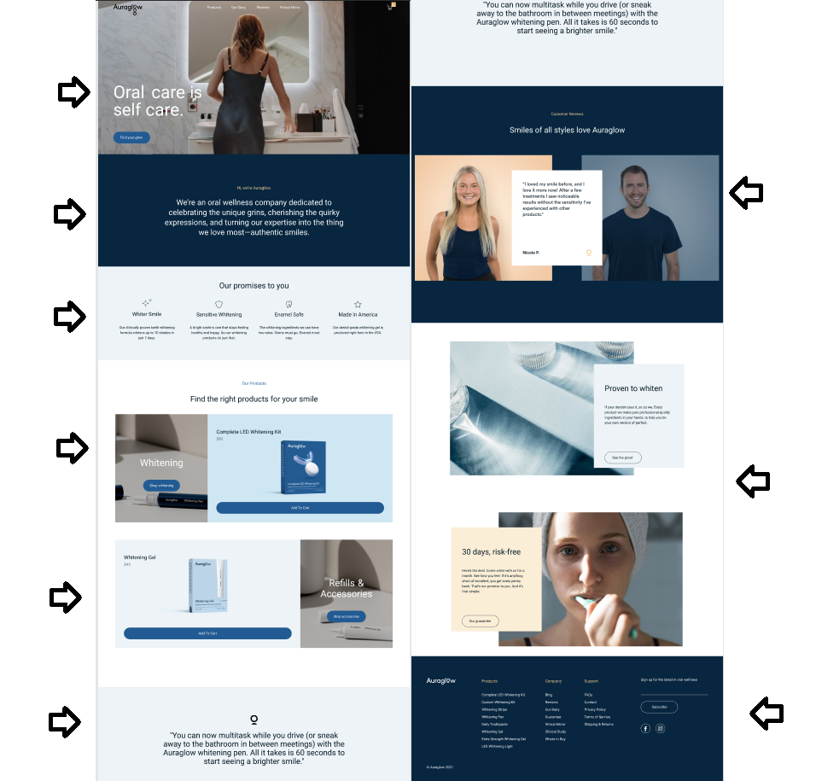

## Рис. 2. Представление макета в виде каркаса из блоков.

Длина макета равна 1440px – поэтому нам необходим шаблон блока в котором будет размещаться контент, блок будет расположен по центру и будет иметь длину 1440 пикселей. Для этих целей создадим класс контейнера контента.

.block_content

{

    display: flex;

    flex-direction: column;

    width: 1440px;

    margin: 0 auto;

    height: 100%;

}

В данном фрагменте кода описан класс контейнера содержащего контент какой либо секции, главных блоков(составляющих) нашего веб-сайта. Из кода видно то, что он имеет высоту равную высоте родителя – это необходимо для того чтобы фон имел длину независимо от длины контента(фон в данном случае будет привязан к родительскому контейнеру для контейнера контента). Также ширина блока равна 1440 пикселей, и по умолчанию контент в контейнере расположен по центру, блоки в нём следуют один за другим представляя собой столбец контента.

2. Теперь стоит разобраться с самим содержимым страницы: на веб-сайте используется только одно семейство шрифтов ‘Roboto’ с различной вариацией толщины написания. Фрагмент кода иллюстрирующий объявление семейства шрифта для компилятора:

@font-face {

    font-family: 'Roboto';

    src: url('fonts/Roboto-MediumItalic.eot');

    src: url('fonts/Roboto-MediumItalic.eot?#iefix') format('embedded-opentype'),

        url('fonts/Roboto-MediumItalic.woff2') format('woff2'),

        url('fonts/Roboto-MediumItalic.woff') format('woff'),

        url('fonts/Roboto-MediumItalic.ttf') format('truetype');

    font-weight: 500;

    font-style: italic;

    font-display: swap;

}

@font-face {

    font-family: 'Roboto';

    src: url('fonts/Roboto-Italic.eot');

    src: url('fonts/Roboto-Italic.eot?#iefix') format('embedded-opentype'),

        url('fonts/Roboto-Italic.woff2') format('woff2'),

        url('fonts/Roboto-Italic.woff') format('woff'),

        url('fonts/Roboto-Italic.ttf') format('truetype');

    font-weight: normal;

    font-style: italic;

    font-display: swap;

}

@font-face {

    font-family: 'Roboto';

    src: url('fonts/Roboto-Thin.eot');

    src: url('fonts/Roboto-Thin.eot?#iefix') format('embedded-opentype'),

        url('fonts/Roboto-Thin.woff2') format('woff2'),

        url('fonts/Roboto-Thin.woff') format('woff'),

        url('fonts/Roboto-Thin.ttf') format('truetype');

    font-weight: 100;

    font-style: normal;

    font-display: swap;

}

@font-face {

    font-family: 'Roboto';

    src: url('fonts/Roboto-LightItalic.eot');

    src: url('fonts/Roboto-LightItalic.eot?#iefix') format('embedded-opentype'),

        url('fonts/Roboto-LightItalic.woff2') format('woff2'),

        url('fonts/Roboto-LightItalic.woff') format('woff'),

        url('fonts/Roboto-LightItalic.ttf') format('truetype');

    font-weight: 300;

    font-style: italic;

    font-display: swap;

}

@font-face {

    font-family: 'Roboto';

    src: url('fonts/Roboto-Medium.eot');

    src: url('fonts/Roboto-Medium.eot?#iefix') format('embedded-opentype'),

        url('fonts/Roboto-Medium.woff2') format('woff2'),

        url('fonts/Roboto-Medium.woff') format('woff'),

        url('fonts/Roboto-Medium.ttf') format('truetype');

    font-weight: 500;

    font-style: normal;

    font-display: swap;

}

@font-face {

    font-family: 'Roboto';

    src: url('fonts/Roboto-BlackItalic.eot');

    src: url('fonts/Roboto-BlackItalic.eot?#iefix') format('embedded-opentype'),

        url('fonts/Roboto-BlackItalic.woff2') format('woff2'),

        url('fonts/Roboto-BlackItalic.woff') format('woff'),

        url('fonts/Roboto-BlackItalic.ttf') format('truetype');

    font-weight: 900;

    font-style: italic;

    font-display: swap;

}

@font-face {

    font-family: 'Roboto';

    src: url('fonts/Roboto-ThinItalic.eot');

    src: url('fonts/Roboto-ThinItalic.eot?#iefix') format('embedded-opentype'),

        url('fonts/Roboto-ThinItalic.woff2') format('woff2'),

        url('fonts/Roboto-ThinItalic.woff') format('woff'),

        url('fonts/Roboto-ThinItalic.ttf') format('truetype');

    font-weight: 100;

    font-style: italic;

    font-display: swap;

}

@font-face {

    font-family: 'Roboto';

    src: url('fonts/Roboto-BoldItalic.eot');

    src: url('fonts/Roboto-BoldItalic.eot?#iefix') format('embedded-opentype'),

        url('fonts/Roboto-BoldItalic.woff2') format('woff2'),

        url('fonts/Roboto-BoldItalic.woff') format('woff'),

        url('fonts/Roboto-BoldItalic.ttf') format('truetype');

    font-weight: bold;

    font-style: italic;

    font-display: swap;

}

@font-face {

    font-family: 'Roboto';

    src: url('fonts/Roboto-Regular.eot');

    src: url('fonts/Roboto-Regular.eot?#iefix') format('embedded-opentype'),

        url('fonts/Roboto-Regular.woff2') format('woff2'),

        url('fonts/Roboto-Regular.woff') format('woff'),

        url('fonts/Roboto-Regular.ttf') format('truetype');

    font-weight: normal;

    font-style: normal;

    font-display: swap;

}

@font-face {

    font-family: 'Roboto';

    src: url('fonts/Roboto-Bold.eot');

    src: url('fonts/Roboto-Bold.eot?#iefix') format('embedded-opentype'),

        url('fonts/Roboto-Bold.woff2') format('woff2'),

        url('fonts/Roboto-Bold.woff') format('woff'),

        url('fonts/Roboto-Bold.ttf') format('truetype');

    font-weight: bold;

    font-style: normal;

    font-display: swap;

}

@font-face {

    font-family: 'Roboto';

    src: url('fonts/Roboto-Light.eot');

    src: url('fonts/Roboto-Light.eot?#iefix') format('embedded-opentype'),

        url('fonts/Roboto-Light.woff2') format('woff2'),

        url('fonts/Roboto-Light.woff') format('woff'),

        url('fonts/Roboto-Light.ttf') format('truetype');

    font-weight: 300;

    font-style: normal;

    font-display: swap;

}

@font-face {

    font-family: 'Roboto';

    src: url('fonts/Roboto-Black.eot');

    src: url('fonts/Roboto-Black.eot?#iefix') format('embedded-opentype'),

        url('fonts/Roboto-Black.woff2') format('woff2'),

        url('fonts/Roboto-Black.woff') format('woff'),

        url('fonts/Roboto-Black.ttf') format('truetype');

    font-weight: 900;

    font-style: normal;

    font-display: swap;

}

На странице для отображения контента используются различные стили отображения текста, а также различные цвета используемые как цвет шрифта, цвет фона блока и т д. Они прописаны в коде в виде глобальных переменных для удобства их изменения в последующей адаптации под мобильные устройства. Они прописаны в селекторе корня, также как и переменная семейства шрифтов.

:root

{

    --font-family: 'Roboto';

    font-family: var(--font-family);

    --mainlightcolor:#FFFFFF;

    --lightblockcolor:#EDF3F6;

    --darkblockcolor:rgba(158, 207, 230, 0.49);

    --darkaccentcolor:#225B93;

    --maindarkcolor:#08263F;

    --darkfontcolor:#031622;

    --lightaccentcolor:#FED097;

    --softlightaccentcolor:#FBEED7;

    --regularfontsize:16px;

    --smallfontsize:15px;

    --mediumfontsize:19px;

    --bigfontsize:24px;

    --biggerfontsize:36px;

    --secondarycolor:rgba(8, 38, 63, 0.6);

    --hugefontsize:64px;

}

Для непосредственно расположения блоков относительно друг друга или внутри друг друга были использованы атрибуты margin и padding, а также виды контейнеров типа flex и grid. Приведём пример в фрагменте кода:

.menu

{

    display: grid;

    grid-template-columns: 1fr 1fr 1fr 1fr;

    grid-row: 1;

    grid-column: 2;

}

.menu_link

{

    font-weight: 400;

    font-size: 16px;

    color: var(--mainlightcolor);

    padding:23px;

    text-align: center;

}

В данном фрагменте продемонстрировано два стиля: стиль контейнера-родителя(меню) и стиль потомка-ссылки(пункта меню). Меню представляет собой контейнер с 4 равными по длине столбцами – это указано в атрибуте display:grid и атрибуте grid-template-columns:1fr 1fr 1fr 1fr. Но поскольку fr это не постоянная величина, а дробная, то пункты меню будут следовать один за другим без какого-либо отступа. Поэтому у пункта меню присутствует атрибут padding равный 23 пикселям. При этом стоит упомянуть, что стоит применить именно padding, а не margin. Margin – это внешний отступ элемента, а padding внутренний. В случае margin ссылка будет иметь размер содержащегося в ней текста, когда в данном случае пункты меню должны располагаться вплотную друг к другу, но при этом их текста не должны соприкасаться. Для этих целей как раз таки и пригодится padding. Позиционирование остальных элементов относительно друг друга и внутри друг друга выполняется по тем же самым правилам – при таком подходе обеспечивается частичная адаптивность вёрстки к различным разрешениям страницы. Также подобный подход поможет нам сократить время при разработке адаптации к мобильным устройствам. Что касается структуры документа, то вся структура документа есть содержимое элементов p, a, img и svg в контейнерах div, принадлежащих к разным классам. Стили селекторов класса вынесены в файл style.css. Пример кода структуры кода на примере блока презентации продуктов компании:

<div class="ourproductsblock flexcolumnblock page_block">

            <div class="block_content">

            <p class="darkaccentcolor mediumfontsize">

                Our Products

            </p>

            <p class="biggerfontsize">

                Find the right products for your smile

            </p>

            <div class="productblock product1to2">

                <div class="flexcolumnblock productintro">

                    <p class="biggerfontsize mainlightcolor">

                        Whitening

                    </p>

                    <button class="darkbutton">

                        Shop whitening

                    </button>

                </div>

                <div class="darkblockcolor productdesc">

                    <p class="darkfontcolor bigfontsize">

                        Complete LED Whitening Kit

                    </p>

                    <p class="secondarycolor mediumfontsize">

                        $80

                    </p>

                    <img src="images/whiteningkit.png" alt="" srcset="">

                    <button class="darkbutton">

                        Add To Cart

                    </button>

                </div>

            </div>

            <div class="productblock product2to1">

                <div class="lightblockcolor productdesc">

                    <p class="darkfontcolor bigfontsize">

                        Whitening Gel

                    </p>

                    <p class="secondarycolor mediumfontsize">

                        $45

                    </p>

                    <img src="images/whiteninggelproduct.png" alt="" srcset="">

                    <button class="darkbutton">

                        Add To Cart

                    </button>

                </div>

                <div class="flexcolumnblock productintro">

                    <p class="biggerfontsize mainlightcolor">

                        Refills & Accessories

                    </p>

                    <button class="darkbutton">

                        Shop accessories

                    </button>

                </div>

            </div>

            </div>

        </div>

Здесь в блоке представления продуктов компании, представлен дочерний блок контента, что содержит контент и имеет длину 1440 пикселей, его дочерние элементы, такие как параграфы с текстовой информацией и 2 блока с представлением информации содержащих по 2 столбца в соотношениях 1:2 и 2:1 соответственно. Каждый из этих блоков располагает в себе блок с описанием продукта, который содержит название, цену продукта, его изображение и кнопку-ссылку для его покупки и блок перехода к группе товаров (отбеливающие наборы, аксессуары), содержащий изображение на фоне, название группы товаров и кнопка-ссылка перехода к разделу. Таким образом, посредством иерархии контейнеров, селекторов применяющих к ним и к их потомкам различные значения атрибутов мы смогли получить веб-сайт, реализующий собой макет, а также написать вполне читаемый код как на уровне структуры страницы, так и расположения элементов на ней. Это также поможет нам при разработки адаптивной версии сайта. Скриншоты готового веб-сайта приведены в разделе «Скриншоты веб-сайта». Общую структуру документа HTML можно увидеть в приложении 1 в пункте листинг кода index.html. Листинг всего кода приведен в приложении 1.

## Скриншоты веб-сайта.

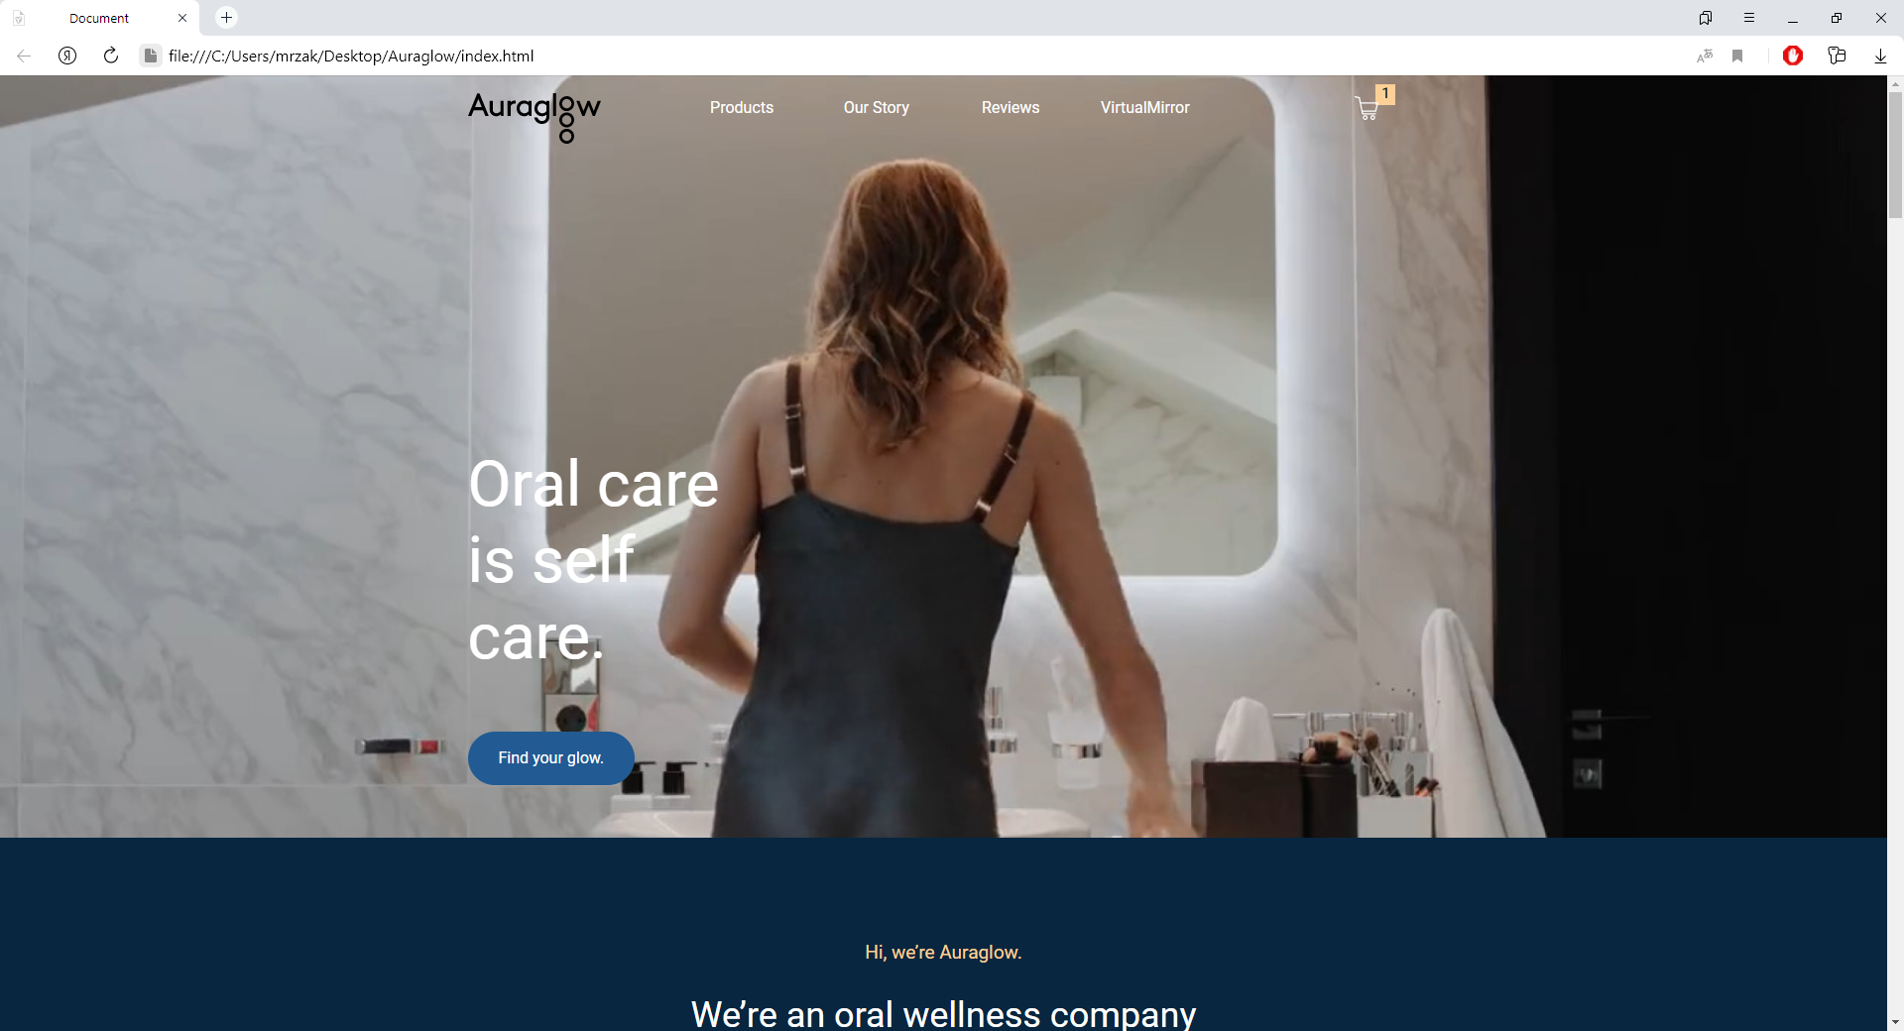

Рисунок 3 – «Главный экран макета. Меню»

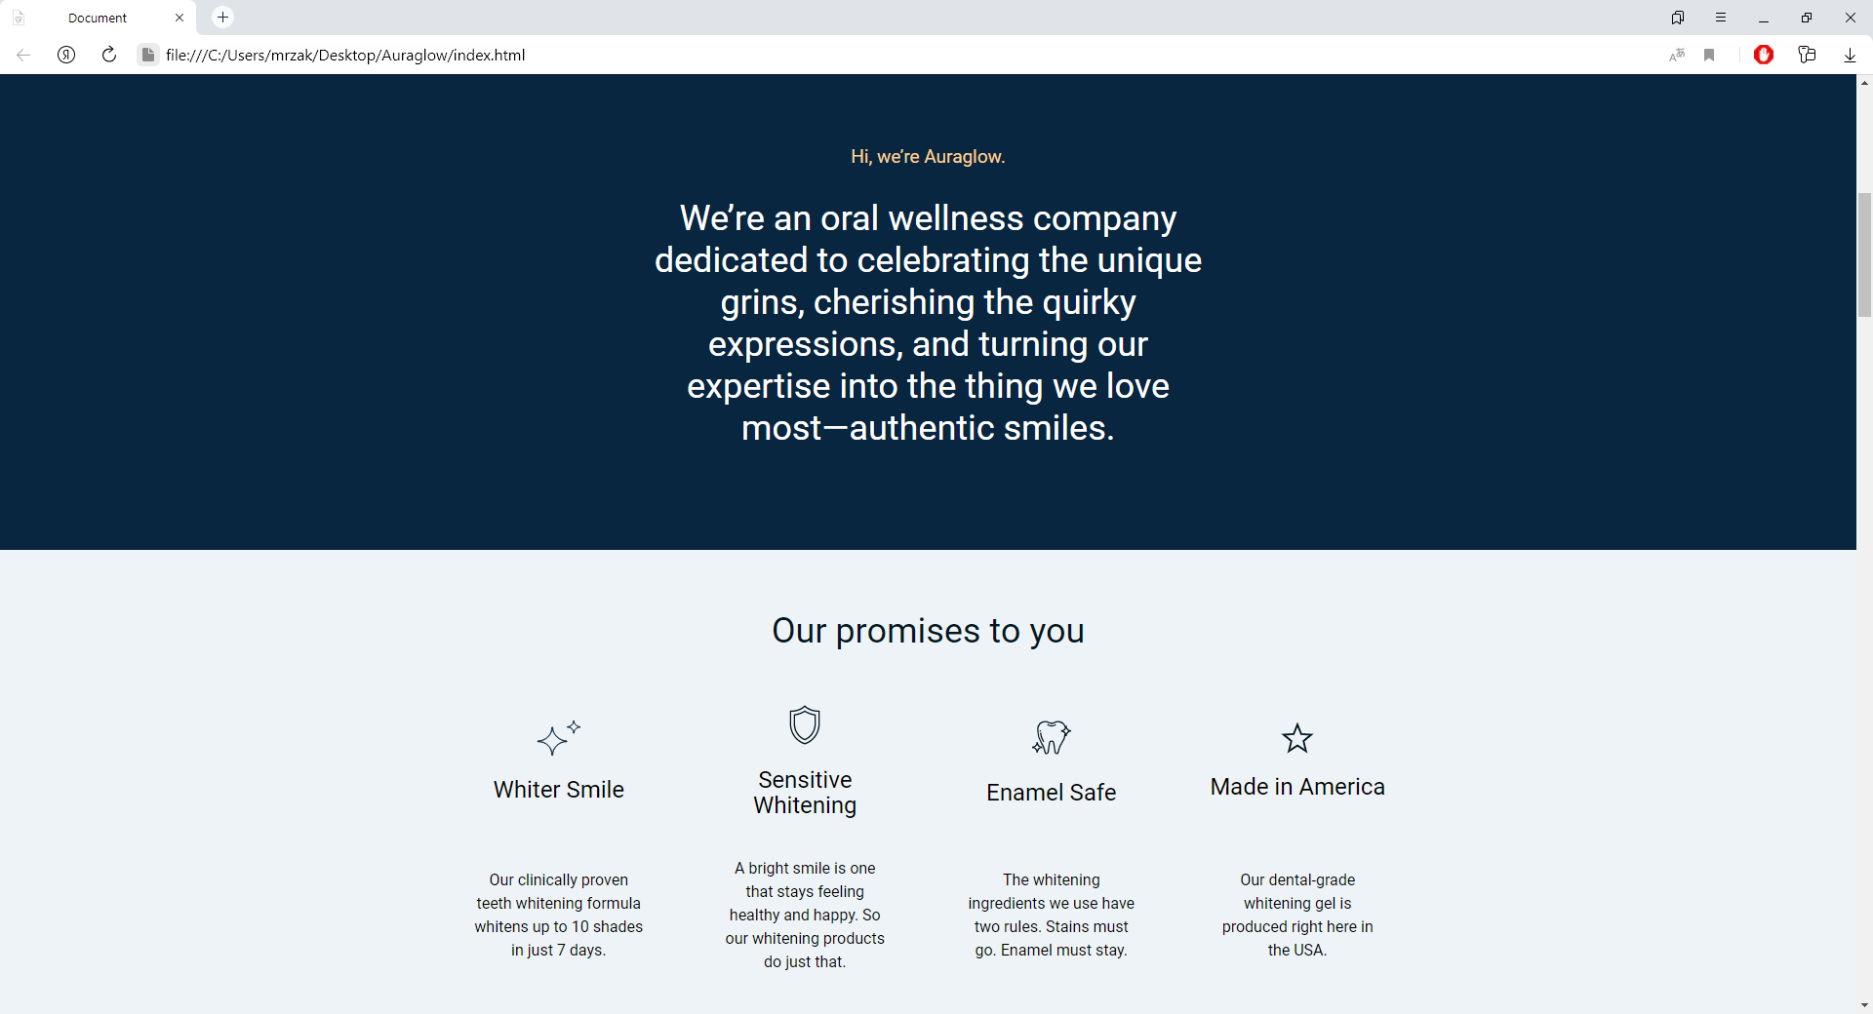

Рисунок 4 – «Описание нашей потенциальной компании. Перспективы использования нашей продукции»

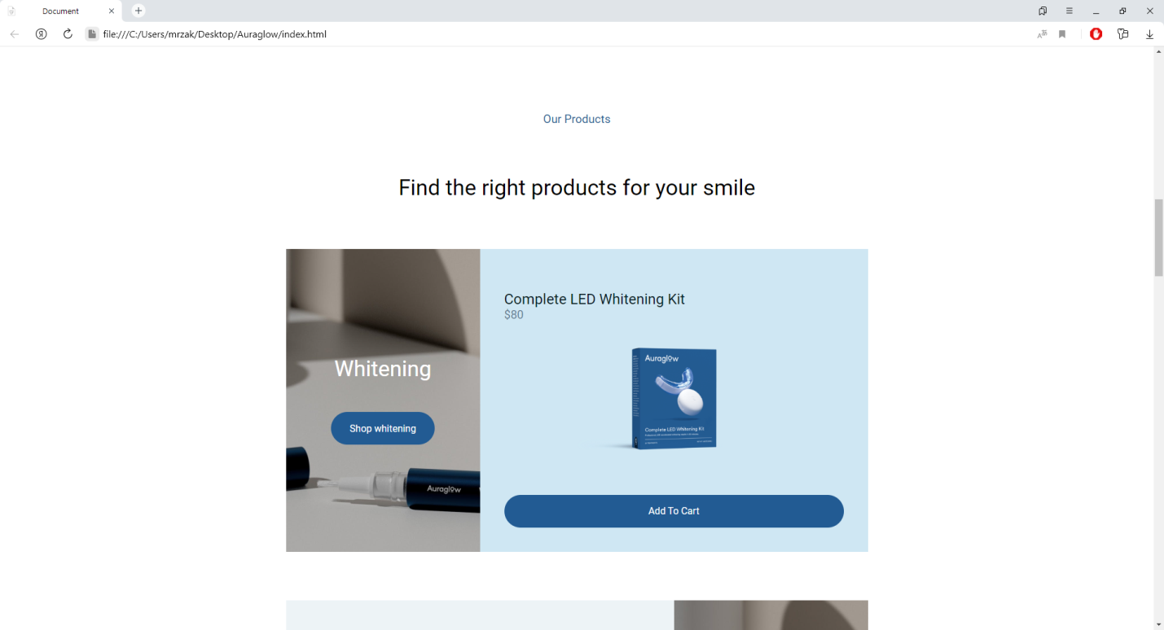

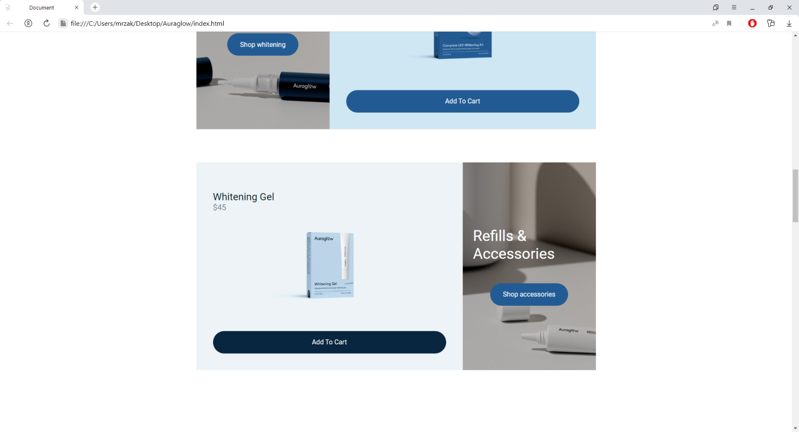

Рис. 5-6 – «Презентация продукции компании»

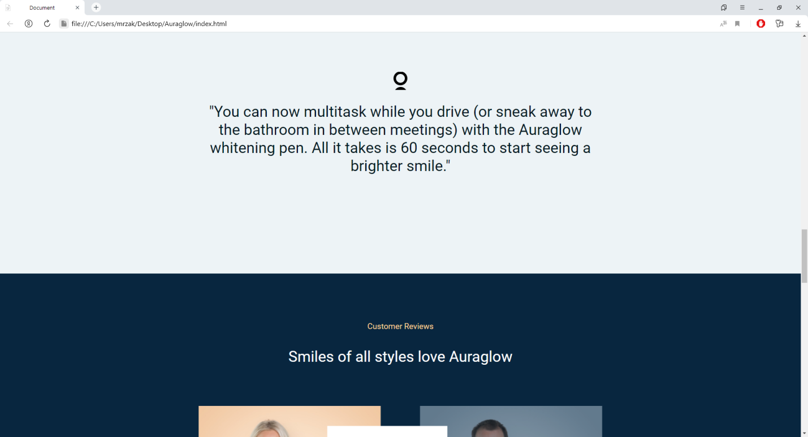

Рис. 7 – «Достоинство нашей продукции»

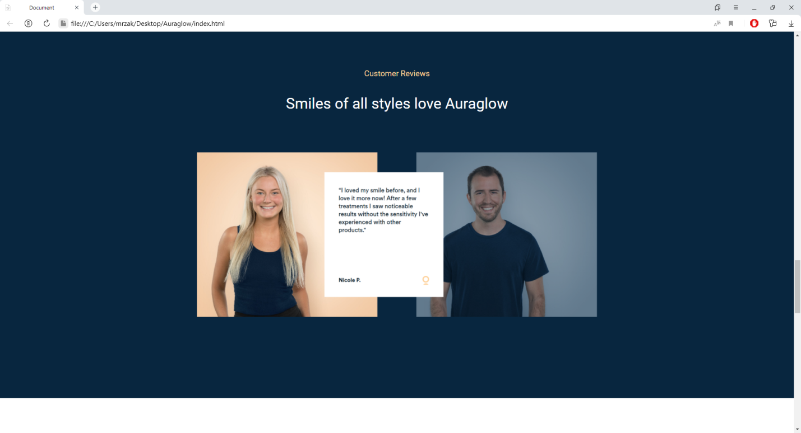

Рис. 8 – «Отзыв о продукции нашей компании»

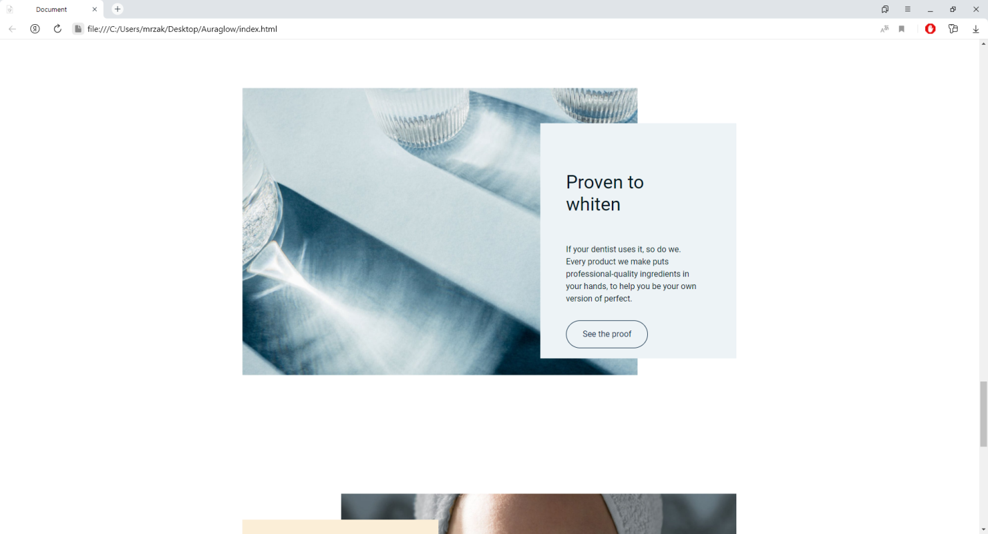

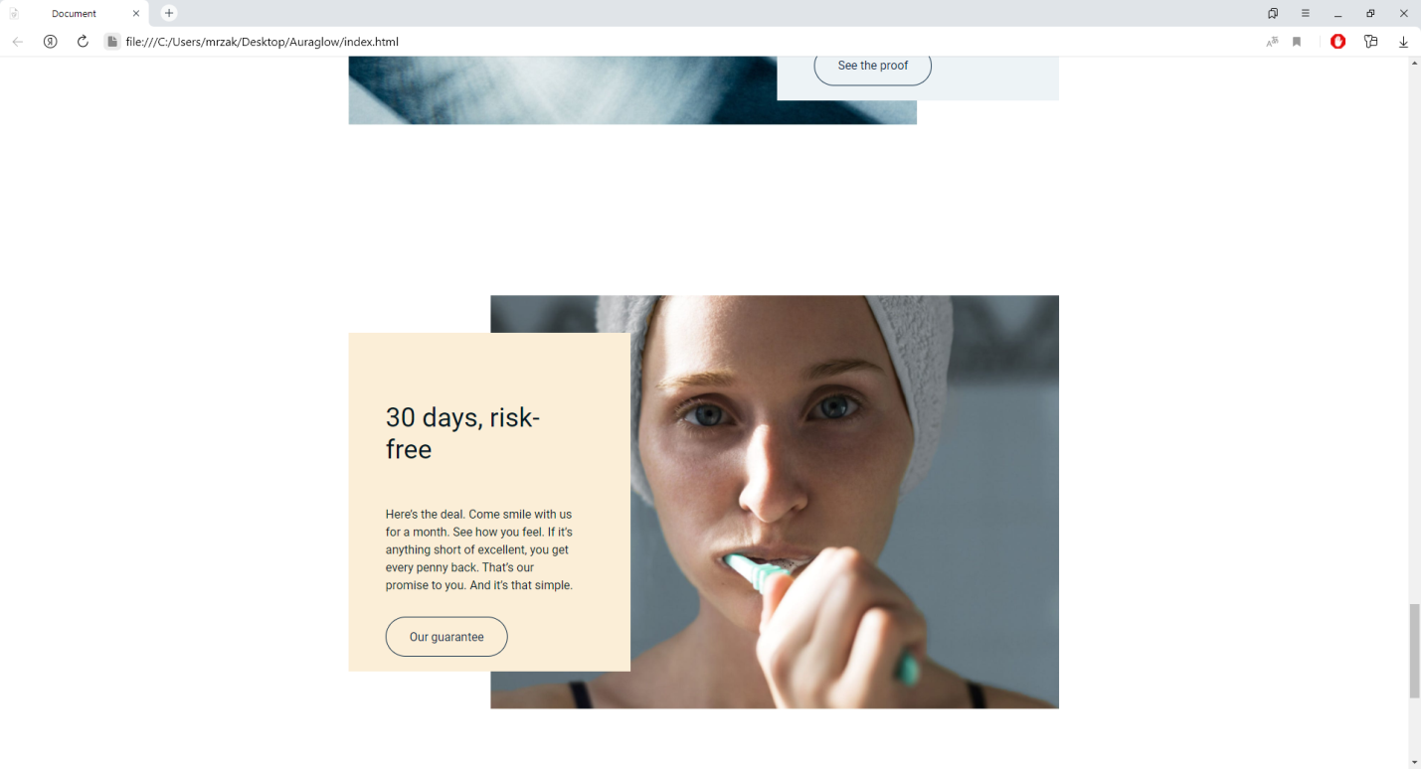

Рис. 9-10 – «Блок с фактами и гарантиями»

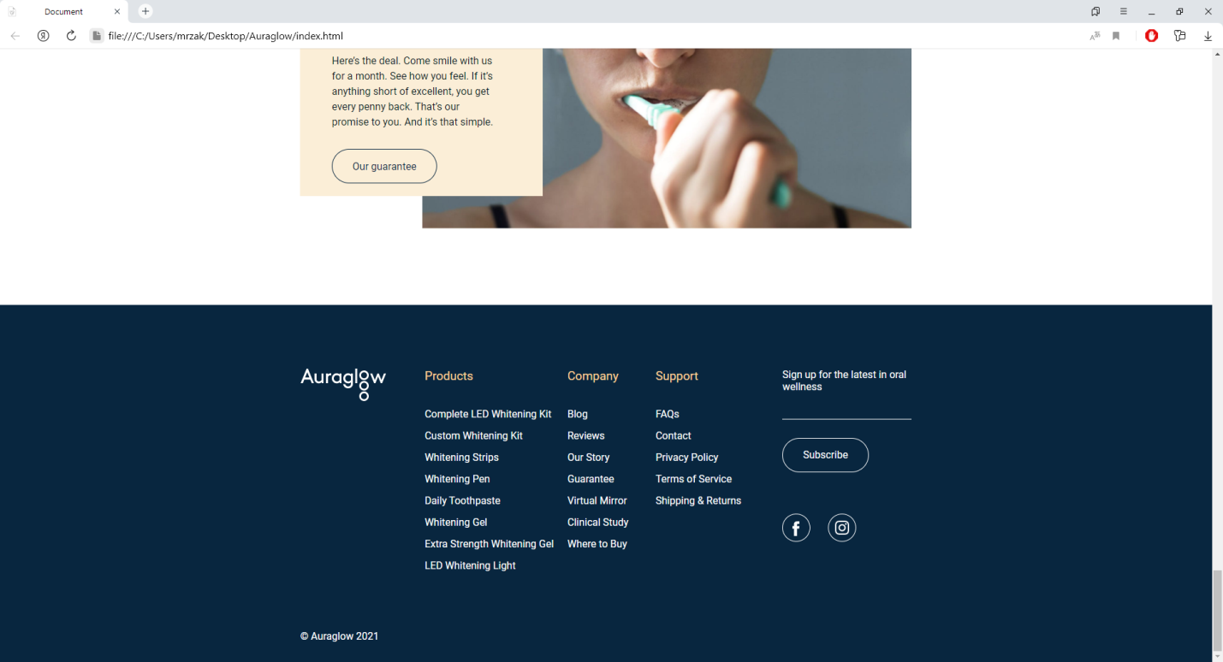

Рис. 11 – «Блок с контактными данными и навигацией по сайту»

# Заключение

В результате лабораторной работы мы изучили технологии создания верстки с помощью HTML и CSS и адаптации её под любые типы устройств.

# Приложение 1.

## Листинг кода index.html

<!DOCTYPE html> <html lang="en"> <head> <meta charset="UTF-8"> <meta http-equiv="X-UA-Compatible" content="IE=edge"> <meta name="viewport" content="width=device-width, initial-scale=1.0"> <title>Document</title> <link rel="stylesheet" href="style.css"> <script> window.addEventListener('scroll',function() { check_elements(); }); function check_elements() { var elems = document.getElementsByClassName('page_block'); for(let i=0;i<elems.length;i++) { checkshowed(elems.item(i)); } } function checkshowed(element) { var top = element.getBoundingClientRect().top; var screen_height = window.screen.height*0.9; if(top<screen_height) { element.classList.add('page_layout_block_after'); } else { element.classList.remove('page_layout_block_after'); } } </script> </head> <body> <div class="mainblock"> <div class="block_content"> <div class="header"> <div class="logo"> <a href=""> <svg width="134" height="51"> …</svg> </a> </div> </a> <div class="cart" href=""> <a href="" class="transparentbutton"> <svg >…</svg> </a> </div> <div class="menu"> <a class="menu_link transparentbutton" href="">Products</a> <a class="menu_link transparentbutton" href="">Our Story</a> <a class="menu_link transparentbutton" href="">Reviews</a> <a class="menu_link transparentbutton" href="">VirtualMirror</a> </div> </div> <div class="mainblock_content"> <div class="mainblock_content_grid"> <p class="hugefontsize mainlightcolor"> Oral care is self care. </p> <span></span> <button class="darkbutton mainblock_content_grid_button"> Find your glow. </button> </div> </div> </div> </div> <div class="descriptionblock flexcolumnblock page_block"> <div class="block_content"> <p>Hi, we’re Auraglow.</p> <p>We’re an oral wellness company dedicated to celebrating the unique grins, cherishing the quirky expressions, and turning our expertise into the thing we love most—authentic smiles.</p> </div> </div> <script>check_elements();</script> <div class="ourpromisesblock flexcolumnblock page_block"> <div class="block_content"> <p> Our promises to you </p> <div class="block"> <div class="promisesgrid"> <div class="promisesgrid_part"> <div class="flexcolumnblock promisetitle"> <svg >…</svg> <p> Whiter Smile </p> </div> <div class="flexcolumnblock promisedesc"> <p> ​​Our clinically proven teeth whitening formula whitens up to 10 shades in just 7 days. </p> </div> </div> <div class="promisesgrid_part"> <div class="flexcolumnblock promisetitle"> <svg >….</svg> <p> Sensitive Whitening </p> </div> <div class="flexcolumnblock promisedesc"> <p> ​​A bright smile is one that stays feeling healthy and happy. So our whitening products do just that. </p> </div> </div> <div class="promisesgrid_part"> <div class="flexcolumnblock promisetitle"> <svg>…</svg> <p> Enamel Safe </p> </div> <div class="flexcolumnblock promisedesc"> <p> ​​​​The whitening ingredients we use have two rules. Stains must go. Enamel must stay. </p> </div> </div> <div class="promisesgrid_part"> <div class="flexcolumnblock promisetitle"> <svg>…</svg> <p> Made in America </p> </div> <div class="flexcolumnblock promisedesc"> <p> ​​​​Our dental-grade whitening gel is produced right here in the USA. </p> </div> </div> </div> </div> </div> </div> <div class="ourproductsblock flexcolumnblock page_block"> <div class="block_content"> <p class="darkaccentcolor mediumfontsize"> Our Products </p> <p class="biggerfontsize"> Find the right products for your smile </p> <div class="productblock product1to2"> <div class="flexcolumnblock productintro"> <p class="biggerfontsize mainlightcolor"> Whitening </p> <button class="darkbutton"> Shop whitening </button> </div> <div class="darkblockcolor productdesc"> <p class="darkfontcolor bigfontsize"> Complete LED Whitening Kit </p> <p class="secondarycolor mediumfontsize"> $80 </p> <img src="images/whiteningkit.png" alt="" srcset=""> <button class="darkbutton"> Add To Cart </button> </div> </div> <div class="productblock product2to1"> <div class="lightblockcolor productdesc"> <p class="darkfontcolor bigfontsize"> Whitening Gel </p> <p class="secondarycolor mediumfontsize"> $45 </p> <img src="images/whiteninggelproduct.png" alt="" srcset=""> <button class="darkbutton"> Add To Cart </button> </div> <div class="flexcolumnblock productintro"> <p class="biggerfontsize mainlightcolor"> Refills & Accessories </p> <button class="darkbutton"> Shop accessories </button> </div> </div> </div> </div> <div class="advantageblock flexcolumnblock page_block"> <div class="block_content"> <svg.>…</svg> <p class="biggerfontsize darkfontcolor"> "You can now multitask while you drive (or sneak away to the bathroom in between meetings) with the Auraglow whitening pen. All it takes is 60 seconds to start seeing a brighter smile." </p> </div> </div> <div class="customerreviewsblock flexcolumnblock maindarkcolor"> <div class="block_content"> <p class="mediumfontsize lightaccentcolor">Customer Reviews</p> <p class="mainlightcolor biggerfontsize">Smiles of all styles love Auraglow</p> <img src="images/customerreview.png" alt="" srcset=""> </div> </div> <div class="adviceblock page_block"> <div class="block_content"> <div class="advice"> <img src="images/proventowhitten.png" alt="" srcset=""> <div class="advicedesc lightblockcolor"> <p class="biggerfontsize darkfontcolor "> Proven to whiten </p> <p class="darkfontcolor regularfontsize"> If your dentist uses it, so do we. Every product we make puts professional-quality ingredients in your hands, to help you be your own version of perfect. </p> <button> See the proof </button> </div> </div> <div class="advice"> <div class="advicedesc softlightaccentblock"> <p class="biggerfontsize darkfontcolor "> 30 days, risk-free </p> <p class="darkfontcolor regularfontsize"> Here’s the deal. Come smile with us for a month. See how you feel. If it’s anything short of excellent, you get every penny back. That’s our promise to you. And it’s that simple. </p> <button> Our guarantee </button> </div> <img src="images/30days.png" alt="" srcset=""> </div> </div> </div> <footer> <div class="block_content"> <svg>…</svg> <p class="footer_menu_title">Products</p> <p class="footer_menu_title">Company</p> <p class="footer_menu_title">Support</p> <a> Sign up for the latest in oral wellness </a> <div class="footer_menu gc2"> <a href=""> <p>Complete LED Whitening Kit</p> </a><a href=""> <p>Custom Whitening Kit</p> </a><a href=""> <p>Whitening Strips</p> </a><a href=""> <p>Whitening Pen</p> </a><a href=""> <p>Daily Toothpaste</p> </a><a href=""> <p>Whitening Gel</p> </a><a href=""> <p>Extra Strength Whitening Gel</p> </a><a href=""> <p>LED Whitening Light</p> </a> </div> <div class="footer_menu gc3"> <a href=""> <p>Blog</p> </a><a href=""> <p>Reviews</p> </a><a href=""> <p>Our Story</p> </a><a href=""> <p>Guarantee</p> </a><a href=""> <p>Virtual Mirror</p> </a><a href=""> <p>Clinical Study</p> </a><a href=""> <p>Where to Buy</p> </a> </div> <div class="footer_menu gc4"> <a href=""> <p>FAQs</p> </a><a href=""> <p>Contact</p> </a><a href=""> <p>Privacy Policy</p> </a><a href=""> <p>Terms of Service</p> </a><a href=""> <p>Shipping & Returns</p> </a> </div> <div class="contacts"> <input type="email"> <button class="transparentbutton"> Subscribe </button> <div class="socialwebs"> <a href="" fill="mainlightcolor"> <svg>…</svg> </a> <a href="" fill="mainlightcolor"> <svg>… </svg> </a> </div> </div> <p> © Auraglow 2021 </p> </div> </footer> </body> </html>

## Листинг кода style.css

@font-face { font-family: 'Roboto'; src: url('fonts/Roboto-MediumItalic.eot'); src: url('fonts/Roboto-MediumItalic.eot?#iefix') format('embedded-opentype'), url('fonts/Roboto-MediumItalic.woff2') format('woff2'), url('fonts/Roboto-MediumItalic.woff') format('woff'), url('fonts/Roboto-MediumItalic.ttf') format('truetype'); font-weight: 500; font-style: italic; font-display: swap; } @font-face { font-family: 'Roboto'; src: url('fonts/Roboto-Italic.eot'); src: url('fonts/Roboto-Italic.eot?#iefix') format('embedded-opentype'), url('fonts/Roboto-Italic.woff2') format('woff2'), url('fonts/Roboto-Italic.woff') format('woff'), url('fonts/Roboto-Italic.ttf') format('truetype'); font-weight: normal; font-style: italic; font-display: swap; } @font-face { font-family: 'Roboto'; src: url('fonts/Roboto-Thin.eot'); src: url('fonts/Roboto-Thin.eot?#iefix') format('embedded-opentype'), url('fonts/Roboto-Thin.woff2') format('woff2'), url('fonts/Roboto-Thin.woff') format('woff'), url('fonts/Roboto-Thin.ttf') format('truetype'); font-weight: 100; font-style: normal; font-display: swap; } @font-face { font-family: 'Roboto'; src: url('fonts/Roboto-LightItalic.eot'); src: url('fonts/Roboto-LightItalic.eot?#iefix') format('embedded-opentype'), url('fonts/Roboto-LightItalic.woff2') format('woff2'), url('fonts/Roboto-LightItalic.woff') format('woff'), url('fonts/Roboto-LightItalic.ttf') format('truetype'); font-weight: 300; font-style: italic; font-display: swap; } @font-face { font-family: 'Roboto'; src: url('fonts/Roboto-Medium.eot'); src: url('fonts/Roboto-Medium.eot?#iefix') format('embedded-opentype'), url('fonts/Roboto-Medium.woff2') format('woff2'), url('fonts/Roboto-Medium.woff') format('woff'), url('fonts/Roboto-Medium.ttf') format('truetype'); font-weight: 500; font-style: normal; font-display: swap; } @font-face { font-family: 'Roboto'; src: url('fonts/Roboto-BlackItalic.eot'); src: url('fonts/Roboto-BlackItalic.eot?#iefix') format('embedded-opentype'), url('fonts/Roboto-BlackItalic.woff2') format('woff2'), url('fonts/Roboto-BlackItalic.woff') format('woff'), url('fonts/Roboto-BlackItalic.ttf') format('truetype'); font-weight: 900; font-style: italic; font-display: swap; } @font-face { font-family: 'Roboto'; src: url('fonts/Roboto-ThinItalic.eot'); src: url('fonts/Roboto-ThinItalic.eot?#iefix') format('embedded-opentype'), url('fonts/Roboto-ThinItalic.woff2') format('woff2'), url('fonts/Roboto-ThinItalic.woff') format('woff'), url('fonts/Roboto-ThinItalic.ttf') format('truetype'); font-weight: 100; font-style: italic; font-display: swap; } @font-face { font-family: 'Roboto'; src: url('fonts/Roboto-BoldItalic.eot'); src: url('fonts/Roboto-BoldItalic.eot?#iefix') format('embedded-opentype'), url('fonts/Roboto-BoldItalic.woff2') format('woff2'), url('fonts/Roboto-BoldItalic.woff') format('woff'), url('fonts/Roboto-BoldItalic.ttf') format('truetype'); font-weight: bold; font-style: italic; font-display: swap; } @font-face { font-family: 'Roboto'; src: url('fonts/Roboto-Regular.eot'); src: url('fonts/Roboto-Regular.eot?#iefix') format('embedded-opentype'), url('fonts/Roboto-Regular.woff2') format('woff2'), url('fonts/Roboto-Regular.woff') format('woff'), url('fonts/Roboto-Regular.ttf') format('truetype'); font-weight: normal; font-style: normal; font-display: swap; } @font-face { font-family: 'Roboto'; src: url('fonts/Roboto-Bold.eot'); src: url('fonts/Roboto-Bold.eot?#iefix') format('embedded-opentype'), url('fonts/Roboto-Bold.woff2') format('woff2'), url('fonts/Roboto-Bold.woff') format('woff'), url('fonts/Roboto-Bold.ttf') format('truetype'); font-weight: bold; font-style: normal; font-display: swap; } @font-face { font-family: 'Roboto'; src: url('fonts/Roboto-Light.eot'); src: url('fonts/Roboto-Light.eot?#iefix') format('embedded-opentype'), url('fonts/Roboto-Light.woff2') format('woff2'), url('fonts/Roboto-Light.woff') format('woff'), url('fonts/Roboto-Light.ttf') format('truetype'); font-weight: 300; font-style: normal; font-display: swap; } @font-face { font-family: 'Roboto'; src: url('fonts/Roboto-Black.eot'); src: url('fonts/Roboto-Black.eot?#iefix') format('embedded-opentype'), url('fonts/Roboto-Black.woff2') format('woff2'), url('fonts/Roboto-Black.woff') format('woff'), url('fonts/Roboto-Black.ttf') format('truetype'); font-weight: 900; font-style: normal; font-display: swap; } :root { --font-family: 'Roboto'; font-family: var(--font-family); --mainlightcolor:#FFFFFF; --lightblockcolor:#EDF3F6; --darkblockcolor:rgba(158, 207, 230, 0.49); --darkaccentcolor:#225B93; --maindarkcolor:#08263F; --darkfontcolor:#031622; --lightaccentcolor:#FED097; --softlightaccentcolor:#FBEED7; --regularfontsize:16px; --smallfontsize:15px; --mediumfontsize:19px; --bigfontsize:24px; --biggerfontsize:36px; --secondarycolor:rgba(8, 38, 63, 0.6); --hugefontsize:64px; } * { font-family: var(--font-family); margin: 0; padding: 0; } .header { display: grid; grid-template-columns: 1fr auto 1fr; } .block_content { display: flex; flex-direction: column; width: 960px; margin: 0 auto; height: 100%; } .logo { padding-top: 18px; } .customerreviewsblock>.block_content { display: flex; flex-direction: column; } .customerreviewsblock>.block_content>p { text-align: center; } .menu { display: grid; grid-template-columns: 1fr 1fr 1fr 1fr; grid-row: 1; grid-column: 2; } a { text-decoration: none; } .menu_link { font-weight: 400; font-size: 16px; color: var(--mainlightcolor); padding:23px; text-align: center; } .cart { padding-top: 9px; text-align: right; grid-column: 3; } .cart>a { padding: 25px; } button { min-height: 54px; border-radius: 27px; border:none; cursor:pointer; font-size: var(--regularfontsize); z-index: 100; } body { display: flex; flex-direction: column; } .page_block { transition: all 0.5s ease-in; opacity: 0; } .page_block>* { opacity: 0; transition: all 0.7s ease-out; transform:translateY(40px); } .page_layout_block_after { transition: all 0.5s ease-in; opacity: 1; } .page_layout_block_after>* { transition: all 0.7s ease-out; opacity: 1; transform: translateY(0px); } .mainblock { background-image: url('images/firstwallpaper.png'); background-size: cover; height: 711px; padding:0px 4vw 3vw 4vw; z-index: 1; } .mainblock_content { display: flex; justify-content: left; margin-top: 300px; } .mainblock_content_grid { max-width: 33%; display: grid; grid-template-rows: 4fr 1fr auto; } .mainblock_content_grid_button { grid-row: 3; } .transparentbutton { transition: all 0.2s ease; background-color: rgba(0,0, 0, 0); } .transparentbutton:hover { transition: all 0.2s ease; background-color: rgba(0,0, 0, 0.2); } .borderbutton { border: 1pt solid var(--blackcolor); } .hugefontsize { font-size: var(--hugefontsize); } .mainlightcolor { color:var(--mainlightcolor); } .darkbutton { transition: 0.2s all ease; background-color: var(--darkaccentcolor); color: var(--mainlightcolor); width: fit-content; padding: 0px 31px; } .darkbutton:hover { transition: 0.2s all ease; background-color: var(--maindarkcolor); } .flexcolumnblock { display: flex; flex-direction: column; align-items: center; justify-content: center; } .descriptionblock { background-color: var(--maindarkcolor); min-height: 519px; z-index: 2; } .descriptionblock>.block_content>p { align-self: center; max-width: 60%; text-align: center; margin: 15px; } .descriptionblock>.block_content>p:nth-child(1) { color: var(--lightaccentcolor); font-size: var(--mediumfontsize); } .descriptionblock>.block_content>p:nth-child(2) { color: var(--mainlightcolor); font-size: var(--biggerfontsize); } .ourpromisesblock { padding: 42px; background-color: var(--lightblockcolor); z-index: 3; } .ourpromisesblock>.block_content>p { margin: 21px; color: var(--darkfontcolor); font-size: var(--biggerfontsize); line-height: 40px; text-align: center; } div.promisesgrid { display: grid; grid-template-columns: 1fr 1fr 1fr 1fr; grid-gap: 50px; } div.promisesgrid_part { display: grid; grid-template-rows: 1fr 1fr; text-align: center; margin-top: 29px; } div.promisetitle { fill:var(--darkfontcolor); font-size: var(--bigfontsize); line-height: 26px; } div.promisetitle>* { margin-bottom:21px; } .promisedesc { font-size: var(--regularfontsize); padding: 14px; max-width: 310px; line-height: 24px; } .block { display: block; } .ourproductsblock { padding: 70px 0px 140px 0px; z-index: 4; margin:20px 0px; } .ourproductsblock>.block_content>* { align-self: center; margin:40px 0px; } .darkaccentcolor { color:var(--darkaccentcolor); } .mediumfontsize { font-size: var(--mediumfontsize); } .biggerfontsize { font-size: var(--biggerfontsize); } .productblock { width: 100%; display: grid; height: 500px; grid-template-columns: 1fr 1fr 1fr; } .product1to2>div:nth-child(2) { grid-column-start: 2; grid-column-end: 4; } .product1to2>div:nth-child(1) { background-image: url('images/whiteningpen.png'); background-size: cover; } .product2to1>div:nth-child(1) { grid-column: 1/3; } .product2to1>div:nth-child(2) { background-image: url('images/whiteninggel.png'); background-size: cover; } .darkblockcolor { background-color: var(--darkblockcolor); } .lightblockcolor { background-color: var(--lightblockcolor); } .productdesc { position: relative; padding: 68px 40px 40px 40px; display: grid; grid-template-rows: auto auto 1fr auto; } .productdesc>p { display: block; text-align: left; } .productdesc>button { width: 100%; display: block; grid-row: 4; } .productdesc>img { position: absolute; justify-self: center; align-self: center; width: 50%; } .secondarycolor { color: var(--secondarycolor); } .darkfontcolor { color: var(--darkfontcolor); } .bigfontsize { font-size: var(--bigfontsize); } .productintro>* { margin: 25px; } .advantageblock { background-color: var(--lightblockcolor); text-align: center; padding: 115px 0px 220px 0px; z-index: 5; } .advantageblock>.block_content>* { align-self: center; margin: 15px; } .customerreviewsblock { padding: 114px 0px 195px 0px; z-index: 6; } .customerreviewsblock>.block_content>img { margin-top: 96px; width: 100%; height: 100%; } .customerreviewsblock>.block_content>p.biggerfontsize { margin-top: 39px; } .lightaccentcolor { color:var(--lightaccentcolor); } .maindarkcolor { background-color: var(--maindarkcolor); } .adviceblock { padding: 0px 179px 45px 178px; z-index: 7; } .advice { overflow: hidden; position: relative; margin: 85px 0px; height: 620px; display: flex; align-items: center; background-repeat: no-repeat; } .advice:nth-child(2) { margin-bottom: 45px; } .advice>img { position: absolute; width: 80%; height: auto; margin: 0; } .advicedesc { width: 27%; margin: 70px 0px; padding: 93px 72px 20px 50px; display:grid; grid-template-rows: min-content auto min-content; z-index: 100; } .advicedesc>p.biggerfontsize { margin-bottom: 55px; } .advicedesc>p.regularfontsize { line-height: 24px; max-width: 296px; margin-bottom: 30px; } .advicedesc>button { transition: all 0.2s ease; background-color: rgba(0,0, 0, 0); color: var(--maindarkcolor); width: fit-content; padding: 0px 31px; border:1pt solid var(--maindarkcolor); } .advicedesc>button:hover { transition: all 0.2s ease; background-color: rgba(0,0, 0, 0.07); } .advice:nth-child(1) { justify-content: flex-end; } .advice:nth-child(1)>div { margin-top: 105px; } .advice:nth-child(2) { justify-content: flex-start; } .advice:nth-child(1)>img { left: 0; } .advice:nth-child(2)>img { right: 0; } .regularfontsize { font-size: var(--regularfontsize); } .softlightaccentblock { background-color: var(--softlightaccentcolor); } footer { background-color: var(--maindarkcolor); } footer>.block_content { padding: 100px 70px 31px 70px; display: grid; grid-template-columns: 196fr 225fr 139fr 200fr 204fr; grid-template-rows: auto 1fr auto; z-index: 8; } footer>.block_content>*:nth-child(10) { margin-top: 77px; font-size: var(--regularfontsize); color: var(--mainlightcolor); grid-row: 3; grid-column: 1; } footer>.block_content>* { color: var(--mainlightcolor); } .footer_menu>a>p { color: var(--mainlightcolor); font-size: var(--regularfontsize); margin-bottom: 15px; line-height: 19px; } .gc2 { grid-column: 2; } .gc3 { grid-column: 3; } .gc4 { grid-column: 4; } footer>.block_content>p.footer_menu_title { color: var(--lightaccentcolor); font-size: var(--mediumfontsize); } .footer_menu_title { margin-bottom: 39px; } .contacts { display: flex; flex-direction: column; } .contacts>input { background-color: transparent; border: none; border-bottom: 1pt solid var(--mainlightcolor); color: var(--mainlightcolor); margin-bottom: 29px; outline: none; } .contacts>button { color: var(--mainlightcolor); border: 1pt solid var(--mainlightcolor); width: min-content; padding: 0px 31px; margin-bottom:65px; } .socialwebs>* { margin-right: 24px; } @media screen and (max-width:1200px) { :root { --regularfontsize:14px; --smallfontsize:12px; --mediumfontsize:16px; --bigfontsize:18px; --biggerfontsize:22px; --hugefontsize:30px; } .mainblock { background-image: url('images/firstwallpaper.png'); background-size: cover; height: 350px; padding:0px 3.5vw 2.5vw 3.5vw; display: grid; grid-template-rows: auto 1fr auto; z-index: 1; } .menu_link { font-weight: 400; font-size: var(--regularfontsize); color: var(--mainlightcolor); padding:13px; text-align: center; } .header { display: grid; grid-template-columns: 1fr 1fr; } .menu { grid-row:2; grid-column: 1/4; display: grid; grid-template-columns: 1fr 1fr; } .mainblock_content_grid { max-width: none; display: grid; grid-template-rows: 4fr 1fr auto; } .ourpromisesblock { padding: 15px; background-color: var(--lightblockcolor); z-index: 3; } div.promisesgrid { display: grid; grid-template-columns: 1fr 1fr; grid-gap: 25px; } div.promisesgrid_part { display: grid; grid-template-rows: auto 1fr; text-align: center; margin-top: 0; } div.promisetitle>* { margin-bottom:5px; } .ourproductsblock { padding: 3.5vw 0px 7vw 3.5vw; z-index: 4; } .ourproductsblock>.blockcontent>* { margin: 20px 0; } .productblock { height: 300px; } .productdesc { padding: 10vw 5vw 5vw 5vw; } .advantageblock { padding: 6vw 0 11vw 0; } .customerreviewsblock { padding: 50px 0; } .customerreviewsblock>img { margin-top: 5vw; width: 100%; height: 100%; } .customerreviewsblock>.blockcontent>p.biggerfontsize { margin-top: 2vw; } .adviceblock { padding: 0; } .advice { margin: 0; } .advicedesc { min-height: 40%; width: 40%; padding: 8vw 10vw; margin:3vw 0; } .advice>img { border: none; height: 100%; width: auto; left: 0; right: 0; } .advicedesc>p.biggerfontsize { margin-bottom: 15px; text-align: center; } .advice:nth-child(1)>div { margin-top: 25px; } .advice:nth-child(1) { justify-content: center; } .advice:nth-child(2) { justify-content: center; } footer { background-color: var(--maindarkcolor); } footer>.block_content { padding: 30px; grid-gap: 10px; grid-template-columns: 1fr 1fr; grid-template-rows: none; z-index: 8; width: auto; } footer>.block_content>*:nth-child(1) { align-self: center; justify-self: center; grid-column: 1/3; } footer>.block_content>*:nth-child(10) { margin-top: 0; font-size: var(--regularfontsize); color: var(--mainlightcolor); grid-row: 6; grid-column: 1; } footer>.block_content>* { color: var(--mainlightcolor); } .footer_menu>a>p { color: var(--mainlightcolor); font-size: var(--regularfontsize); margin-bottom: 5px; } .gc2 { grid-column: 1; grid-row: 3; } .gc3 { grid-column: 2; grid-row: 3 ; } .gc4 { grid-column: 1; grid-row: 5; } footer>.block_content>p.footer_menu_title { color: var(--lightaccentcolor); font-size: var(--mediumfontsize); } .footer_menu_title { margin-bottom: 2vw; } .contacts { display: flex; flex-direction: column; align-items: center; } .contacts>input { background-color: transparent; border: none; border-bottom: 1pt solid var(--mainlightcolor); color: var(--mainlightcolor); margin-bottom: 29px; outline: none; } .contacts>button { color: var(--mainlightcolor); border: 1pt solid var(--mainlightcolor); width: min-content; padding: 0px 31px; margin-bottom: 25px; } .socialwebs { display: grid; grid-template-columns: 1fr 1fr; width: 100%; } .socialwebs>* { margin:0; } .block_content { display: flex; flex-direction: column; width: 100%; margin: 0 auto; height: 100%; } .mainblock_content { margin-top: 80px; } }